Littérature jeunesse
Le handicap

Lili bouche d’enfer
Pascal Garnier - Illustrateur : Michel Galvin
Collection : Souris rose
Type : roman - Age : à partir de 8 ans
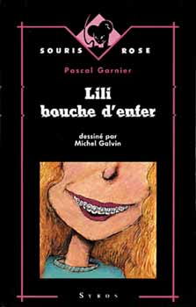
A dix-onze ans, il faut parfois porter un appareil infernal pour empêcher les dents d'avancer. C'est laid, ça fait zozoter. Mais ça n'empêche pas de susciter l'amour.

Mots clés : relation garçon-fille, amour, handicap, moment fort

Victor, l’enfant sauvage
Marie-Hélène Delval - Illustrateur : Yves Beaujard
Editeur : Bayard - Collection : J’aime lire
Type : roman - Age : à partir de 7 ans
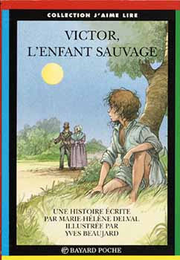
Il y a deux cents ans, en France, des chasseurs capturèrent une bête humaine; c'était un enfant qui avait grandi seul dans des bois. Parviendra-t-il à devenir un enfant comme les autres?

Mots clés : handicap, socialisation, autres temps, moment fort
Pierre- Cœur de pierre
Grégoire Solotareff
Editeur : Hatier
Type : album - Age : à partir de 7 ans
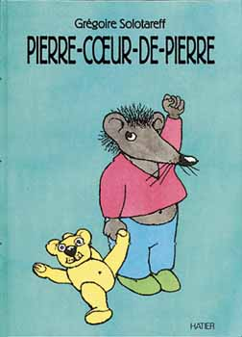

Les parents de Pierre sont désolés d'avoir un fils au cœur de pierre, au sens propre. Alors, ils tentent de le faire opérer.

Mots clés : relation parent-enfant, handicap, langage, moment fort

Aïssata
Thierry Lenain – Illustrateur : Granjabiel
Editeur : Syros – Collection : Souris rose
Type : roman - Age : à partir de 8 ans
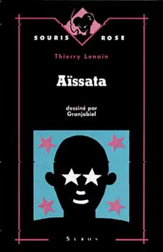

Depuis l'accident, Hugo ne voit plus, pourtant grâce à Aïssatia, petite Camerounaise, il va réapprendre les couleurs de la vie.

Mots clés : relation garçon-fille, handicap, amour, moment fort
Catherine, m’entends-tu ?
Martinez I Vendrell Maria – Illustrateur : Capdevila Roser
Editeur : Sorbier – Collection : ...Avec des mots
Type : album - Age : à partir de 8 ans
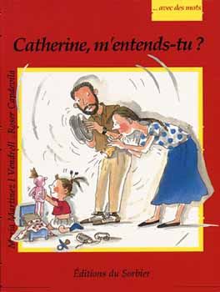

Une jeune fille mal entendante raconte son enfance, ses difficultés, ses colères. Puis elle dit comment elle a surmonté son problème, finalement.

Mots clés : handicap, grandir, entendre, moment fort

Comme sur des roulettes
Malika Ferdjoukh – Illustrateur : Anne Romby
Editeur : Rageot – Collection : Cascade
Type : roman - Age : à partir de 10 ans
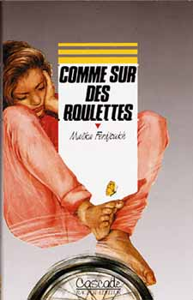
Sidonie se réveille dans un hôpital et comprend que ses jambes ne lui obéissent plus. Chargée de la surveillance d'un petit, elle aura l'occasion de se rendre compte qu'elle peut se rééduquer.

Mots clés : enfant, handicap, solidarité, moment fort
Les kilos en trop
François Sautereau – Illustrateur : Thierry Dalby
Editeur : Bayard – Collection : Je bouquine
Type : roman - Age : à partir de 10 ans
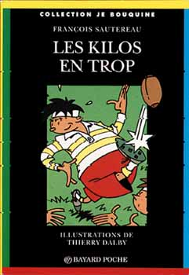
Foot ou gâteaux : il faut choisir. Sébastien est trop gros pour briller en équipe première. Le ballon ovale conviendra-t-il mieux à son ventre rond ?

Mots clés : handicap, sport, humour, moment fort

Les handicapés
Pete Sanders, Marcel Fortin, Jeannie Henno
Editeur : Gamma
Type : documentaire - Age : à partir de 6 ans

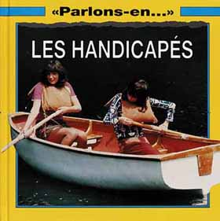
Qui sont ces enfants et ces personnes qu'il semble difficile d'accepter dans notre société. Ce livre propose de connaître leur vie, leurs difficultés, leurs contraintes.

Mots clés : société, handicap, vie quotidienne, s'informer

Littérature jeunesse
La différence

Cinq milliards de visages
Peter Spier
Editeur : L'école des loisirs
Type : album documentaire - Age : à partir de 7 ans
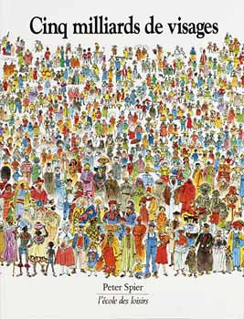
Sur Terre il y a plus de cinq milliards de personnes, et pas deux qui soient exactement semblables.

Mots clés : identité, univers, différence, cultures, moment fort

ELMER
David McKEE
Editeur : Kaléidoscope
Type : album - Age : à partir de 3 ans

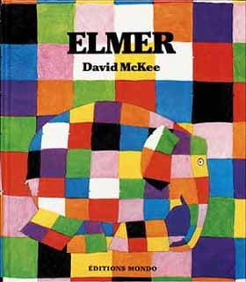
Elmer n'est pas gris comme les autres éléphants, il est bariolé de couleurs vives, et sa différence lui cause bien des soucis...

Mots clés : identité, différence, animal, amitié, moment fort

Irma bec-en-l’air
Michelle Daufresne
Editeur : Syros – Collection : Les contes du Poulailler
Type : album - Age : à partir de 3 ans

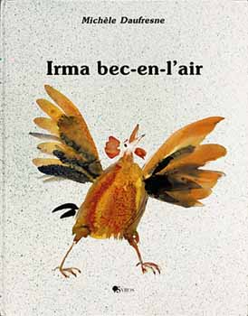

Irma est une drôle de poulette, drôle mais différente. Cette histoire symbolique sur la différence, allie tendresse et espièglerie.

Mots clés : identité, différence, animal, tendresse, moment fort

FRISKA
Lewis Rob
Editeur : Flammarion – Collection : Père Castor
Type : album - Age : à partir de 3 ans

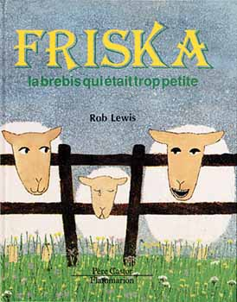
Tous les moutons du troupeau se moquent de Friska qui ne grandit pas, malgré toutes sortes de tentatives. Mais c'est Friska qui sauvera tout le monde en mordant la queue du loup.

Mots clés : animal, différence, identité, intelligence, moment fort

